F
Tillæg til miljøgodkendelse af udvidelse af biogasoplag og accept af sikkerhedsniveau
Nature Energy Korskro A/S, Lunde Hovedvej 51,6705 Esbjerg Ø
3. juli 2023

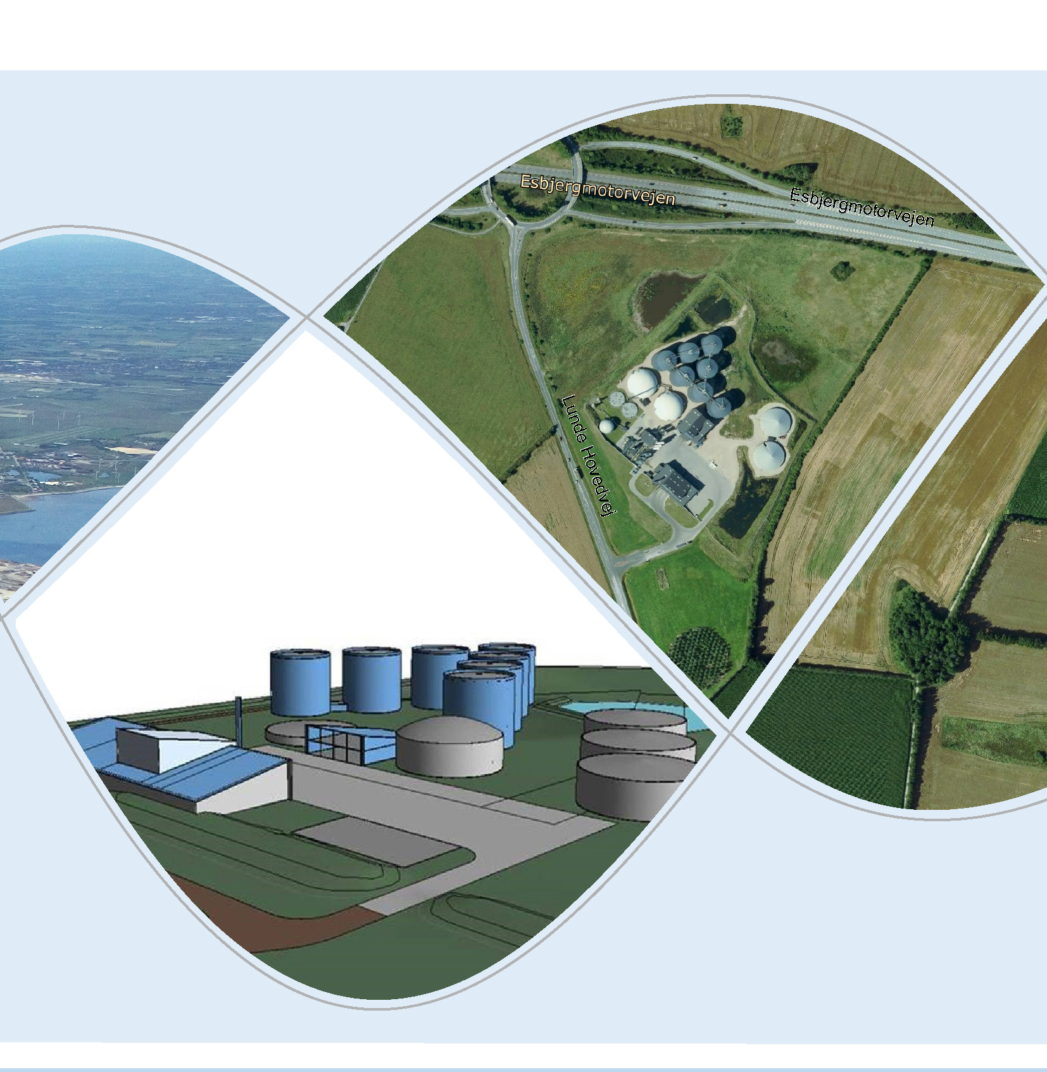

ESBJERG KOMMUNE
Industrimiljø
Torvegade 74
6700 Esbjerg
Telefon 7616 1616
E-mail miljo@esbjerg.dk
Web www.esbjerg.dk

Sag nr.: 22/20404
Sagsansvarlig: Sonja Knudsen
Copyright: Alle kort og luftfoto: copyright DDO ®, ©COWI

Miljøgodkendelse af udvidelse af biogasoplag og accept af sikkerhedsniveau

Nature Energy Korskro A/S
Lunde Hovedvej 51
6705 Esbjerg Ø

Matrikelnummer: 3g Lunde, Esbjerg Jorder
CVR-nummer 34 71 16 31
P-nummer: 1.017.960.438

Listepunkt: Hovedaktivitet: 5.3.b)i
Nyttiggørelse eller en blanding af nyttiggørelse og bortskaffelse af ikke-farligt affald, hvor kapaciteten er større end 75. tons/dag, og hvorunder en eller flere af følgende aktiviteter finder sted, dog undtaget aktiviteter omfattet af direktiv 91/271/EØF om rensning af byspildevand:
i) Biologisk behandling

Biaktivitet: G201
Kraftproducerende anlæg, varmeproducerende anlæg, gasturbineanlæg og motoranlæg med en samlet nominel indfyret termisk effekt på mere end eller lig med 5 MW og mindre end 50 MW.

Biaktivitet: J201
Kolonne 2-virksomheder, som defineret i bekendtgørelse om kontrol af risikoen for større uheld med farlige stoffer.

Afgørelsen omfatter Miljøgodkendelsen omfatter udvidelse af gasoplag til 31,2 tons brandfarlige gasser herunder biogas samt accept af virksomhedens sikkerhedsniveau på baggrund af virksomhedens sikkerhedsdokument af juni 2023 fremsendt 8. juni 2023. Der er oplag af risikostofferne brandfarlige gasser herunder biogas, oxygen, dieselolie og vandfri ammoniak. Risikostofferne fremgår af tabel 1 og bilag 5.

Annonceres den 3. juli 2023 på DMA – Digital Miljøadministration www.dma.mst.dk
Klagefristen udløber den 31. juli 2023
Søgsmålsfristen udløber den 3. januar 2024
Indholdsfortegnelse:
1. Indledning - 3 -
2. Afgørelse - 3 -
3. Vilkår - 3 -
4. Lovgrundlag - 5 -
5. Godkendelsens omfang - 5 -
6. Godkendelsens gyldighed - 6 -
7. Udtalelser og høringssvar - 6 -
8. Miljøteknisk redegørelse og vurdering - 6 -
9. Offentliggørelse - 21 -
10. Klagevejledning - 21 -
Bilag: - 22 -

Indledning
Esbjerg Kommune, Industrimiljø meddeler hermed Nature Energy Korskro A/S miljøgodkendelse til udvidelse af biogasoplag samt accept af sikkerhedsniveau.

Nature Energy Korskro A/S er beliggende på Lunde Hovedvej 51, Esbjerg, matr.nr. 3g Lunde, Esbjerg Jorder. Placering fremgår af bilag 1.

Nature Energy Korskro er omfattet af godkendelsesbekendtgørelsens bilag 1, listepunkt 5.3b(i) og J201 som biaktivitet.

Der er tale om et tillæg til miljøgodkendelse, der giver mulighed for udvidelse af biogasmængden, idet godkendelsen er et tillæg til virksomhedens revurdering af miljøgodkendelser af 4. august 2022.

Der gives godkendelse til at udvide gasoplaget på virksomhedens matrikel. Virksomheden er i forbindelse med udvidelsen vurderet til at være en kolonne 2 risikovirksomhed jf. risikobekendtgørelsen.

På grundlag af virksomhedens ansøgning om miljøgodkendelse og fremsendte sikkerhedsdokumentation meddeler Esbjerg Kommune hermed Nature Energy Korskro A/S miljøgodkendelse til udvidelse af biogasoplag.

Endvidere meddeles der accept af virksomhedens sikkerhedsniveau på baggrund af det samlede sikkerhedsdokument af juni 2023 fremsendt ved mail af 8. juni 2023. I sikkerhedsdokumentet indgår virksomhedens samlede aktiviteter omfattet af risikobekendtgørelsen.

Afgørelse
På grundlag af virksomhedens ansøgning om miljøgodkendelse, det fremsendte sikkerhedsdokument og oplysningerne i afsnit 8 godkender Esbjerg Kommune, Industrimiljø hermed udvidelse af biogasoplag. Samtidig meddeles accept af virksomhedens sikkerhedsniveau.

Miljøgodkendelsen meddeles i henhold til miljøbeskyttelseslovens § 33, stk. 1 på følgende vilkår.

Vilkår

Generelt
- Tilsynsmyndigheden skal straks orienteres skriftligt om følgende forhold:
- Helt eller delvist skifte af driftsansvarlig, sikkerheds- og miljømæssig ansvarlig for driften af biogasanlægget
Meddelelsen sendes til miljo@esbjerg.dk

- Et eksemplar af alle godkendelser og tillæg for virksomheden skal til enhver tid være tilgængeligt på virksomheden for de personer, der har ansvaret for virksomhedens indretning og drift. Driftspersonalet skal være orienteret om godkendelsens indhold.

- Hvis manglende overholdelse af vilkår medfører umiddelbar fysisk fare, skal virksomheden eller relevante dele heraf indstilles, indtil vilkårene igen overholdes.

- Virksomheden skal i sit miljøledelsessystem ligeledes medtage sikkerhedsledelse.

Indretning og drift
- Efterlagertanke med gaslager / gasbobbel og tilhørende rørføringer skal være gastætte.

- Der må på det samlede anlæg maksimalt oplagres nedenstående risikostoffer:

Risikostof |  | Klassificering | Mængde  ton
Rå biogas | P2 | H221 | 31,188
Propan | P2 | H220, H280 | 0,01
Fl. brandfarlige gasser, opgraderet biogas | 18 | H220 | 0,16
Dieselolie | 34c | H226, H411 | 5,1
Oxygen | 25 | H270 | 35,802
Vandfri ammoniak | 35 | H221, H332, H400 | 0,6

Vilkår 91 i afgørelse om revurdering af miljøgodkendelser af 4.8.23 ophæves.

Drift, procedurer mv.:
- Virksomheden skal inden opstart af det udvidede gaslager have implementeret kontrolprocedurerne i ledelsessystemet.

- Der skal udarbejdes og indføres kontrolprocedurer, der sikrer, at virksomhedens plan for forebyggelse af større uheld er kendt og følges af personalet på virksomheden, og at planen ajourføres.

- Kontrolprocedurerne skal indarbejdes i det eksisterende ledelsessystem.

Ledelsessystemet skal medvirke til at sikre, at kontrolprocedurerne bliver implementeret, gennemgået og evalueret i henhold til retningslinjerne i ledelsessystemet.

- Der skal i tilknytning til virksomhedens interne beredskabsplan udarbejdes og vedligeholdes instrukser, der sikrer hurtig og korrekt indsats ved uheld, der kan medføre risiko for forurening af jord og grundvand, samt overfladevand, herunder udslip af kemikalier og biomasse.

Driftsjournal
- Virksomheden skal føre en driftsjournal med angivelse af:
- Dato og resultat af eftersyn og funktionsafprøvning af alle fysiske barriere(foranstaltninger med sikkerhedsmæssig betydning) samt eventuelle foretagne udbedringer.

Der er tale om en tilføjelse til vilkår 84 i afgørelse af 4.8.22 vedr. driftsjournal.

Risiko
- Virksomheden skal indrettes og driftes i overensstemmelse med de oplysninger, der fremgår af sikkerhedsdokumentet og tilknyttet handlingsplan.

- Permanente og midlertidige ændringer af sikkerhedsmæssig betydning af alarmgrænser og anlægsændringer, risikostoffer mv udover 1:1 må kun ske efter forudgående risikovurdering. Dette skal fastholdes i virksomhedens sikkerhedsdokument og skal kunne dokumenteres overfor risikomyndighederne. Ændringer udover 1:1, der bevirker en forøgelse af det samlede risikobillede, skal accepteres af risikomyndigheder.

- Vilkår 87 og 88 i afgørelse om revurdering af miljøgodkendelser af 4.8.22 ophæves.

Lovgrundlag
Nature Energy Korskro A/S er omfattet af bestemmelserne om godkendelse af forurenende virksomheder i miljøbeskyttelseslovens § 33 stk. 1, idet virksomheden er optaget på listen over godkendelsespligtige virksomheder, som listepunkt 5.3b(i) og biaktivitet J201.

Listepunkt 5.3b(i):
Nyttiggørelse eller en blanding af nyttiggørelse og bortskaffelse af ikke-farligt affald, hvor kapaciteten er større end 75. tons/dag, og hvorunder en eller flere af følgende aktiviteter finder sted, dog undtaget aktiviteter omfattet af direktiv 91/271/EØF om rensning af byspildevand:
i) Biologisk behandling

Biaktivitet J201:
Kolonne 2-virksomheder, som defineret i bekendtgørelse om kontrol af risikoen for større uheld med farlige stoffer.

Godkendelsen til udvidelse af biogasoplag meddeles med hjemmel i miljøbeskyttelseslovens § 33 stk. 1.

For virksomheder omfattet af risikobekendtgørelsen gælder, at godkendelsen om nødvendigt skal fastsætte vilkår om foranstaltninger til forebyggelse af større uheld og imødegåelse af følgerne heraf for mennesker og miljø jf. godkendelsesbekendtgørelsens § 22 stk. 3.

Miljømyndighedens afgørelse om risikoaccept af projektet skal iht. risikobekendtgørelsen § 13 stk. 6 indgå i risikovirksomhedens miljøgodkendelse.

Vilkår meddelt til anlæg, indretninger og aktiviteter omfattet af risikobekendtgørelsen meddeles i henhold til miljøbeskyttelseslovens § 33 stk. 1 for nye anlæg/aktiviteter.

Esbjerg Kommune er godkendelses- og tilsynsmyndighed.

Godkendelsens omfang
Miljøgodkendelsen omfatter udvidelse af gasoplag til 31,2 tons brandfarlige gasser herunder biogas samt accept af virksomhedens sikkerhedsniveau på baggrund af virksomhedens sikkerhedsdokument af juni 2023 fremsendt 8. juni 2023. Der er oplag af risikostofferne brandfarlige gasser herunder biogas, oxygen, dieselolie og vandfri ammoniak. Risikostofferne fremgår af tabel 1 og bilag 5.

Som forudsætning for godkendelsen gælder de oplysninger, der fremgår af ansøgningsmaterialet, samt oplysninger, som herudover er tilgået miljømyndigheden i forbindelse med ansøgningen.

Godkendelsens gyldighed
Godkendelsen bortfalder, hvis den ikke udnyttes indenfor 2 år efter den er meddelt jf. godkendelsesbekendtgørelsens § 37 eller hvis den ikke har været udnyttet i 3 på hinanden følgende år jf. miljøbeskyttelseslovens § 78a.

Indtil der er offentliggjort en BAT-konklusion i EU-tidende, vil godkendelsen blive revurderet i overensstemmelse med gældende regler i godkendelsesbekendtgørelsen om, at en miljøgodkendelse skal revurderes senest 8 år efter godkendelsen er meddelt første gang og herefter mindst hvert 10. år. Revurderingen vil således senest ske i 2031. Når EU-kommissionen har offentliggjort en BAT-konklusion, der vedrører virksomhedens hovedlistepunkt, skal tilsynsmyndigheden tage virksomhedens godkendelser op til revurdering.

Udtalelser og høringssvar
Ansøgning om miljøgodkendelse er offentliggjort på DMA – Digital Miljøadministration www.dma.mst.dk den 9. juni 2023.

Det er i forbindelse med annonceringen oplyst, at alle med interesse i sagen kan se ansøgningsmaterialet og sagens akter, ligesom alle kan indsende skriftlige kommentarer til ansøgningen. Endvidere kan alle med interesse for sagen anmode om at få tilsendt udkast til miljøgodkendelse, når dette foreligger, samt skriftligt kommentere udkast til miljøgodkendelse indenfor en frist på 2 uger fra modtagelsen af udkastet.

I forbindelse med annoncering af modtagen ansøgning har Esbjerg Kommune ikke modtaget bemærkninger til ansøgningen samt ønsker om at modtage udkast til miljøgodkendelse, når det foreligger.

Virksomheden har haft udkast til tillægsmiljøgodkendelse til høring. Samtidig er der foretaget en partshøring i henhold til forvaltningslovens § 19.

Virksomheden har fremsendt præciseringer til udkastet. Disse er indarbejdet i afgørelsen.

I sagen har der desuden været foretaget partshøring af øvrige risikomyndigheder – Arbejdstilsynet, Sydvestjysk Brandvæsen samt Syd- og Sønderjyllands Politi.

Risikomyndigheder er ikke fremkommet med bemærkninger til afgørelsen.

Esbjerg Kommune har vurderet, at der ikke er andre parter i sagen end virksomheden og risikomyndigheder, som i henhold til forvaltningslovens § 19 har en væsentlig individuel interesse i sagens udfald.

Miljøteknisk redegørelse og vurdering

Ejer og ansvarsforhold
Virksomheden ejes af:
Nature Energy Korskro A/S
Ørbækvej 260
5220 Odense SØ

Virksomheden er beliggende på:
Lunde Hovedvej 51, 6705 Esbjerg Ø
Matrikel nr. 3g Lunde, Esbjerg Jorder

CVR nr.: 34 71 16 31
P. nr.: 1.017.960.438

Den ansvarlige for virksomhedens drift er driftsleder Carsten Hjørngaard Sørensen.

Etablering og beliggenhed

Planforhold

Kommuneplan
Virksomheden er i Kommuneplan 2022 – 2034 for Esbjerg Kommune – beliggende i rammeområde 10-030-270 ”Område Sadderup nord ved E20”. Områdets anvendelse er fastlagt til teknisk anlæg herunder forsyningsanlæg som vandværk, varmeværk, forbrændingsanlæg, affaldsforbrændingsanlæg, naturgasanlæg, biogasanlæg, solenergianlæg, højspændingsanlæg, transformeranlæg, kommunikationsanlæg, telemaster og lign. Områdets bebyggelse skal opføres på baggrund af en arkitektonisk helhedsplan. Der kan opføres bygninger og anlæg, der er nødvendige for driften af forsyningsanlæg. Der må ikke etableres boliger i området.

I området skal der sikres areal til og udfoldelsesmuligheder for biogasanlæg.

Området er udlagt til landzone.

Lokalplan
Området er omfattet at Lokalplan nr. 10-030-0004 ”Biogasanlæg ved Korskroen”.

Indenfor lokalplanområdet skabes der plads til etablering af et biogasanlæg med modtagefaciliteter for flydende og fast husdyrgødning samt energiafgrøder mv., procesudstyr samt reaktortanke og lagerfaciliteter.

Lokalplanområdet fastholdes som landzone. Lokalplanen har ikke bonusvirkning.

Zonetilladelse
Området er udlagt til landzone.

Esbjerg Kommune har 22. september 2016 meddelt NGF Nature Energy Korskro A/S zonetilladelse til etablering af et biogasanlæg på matrikel nummer 3g Lunde, Esbjerg Jorder. Herudover er der den 13. juli 2018 givet landzonetilladelse til etablering af et CO₂-anlæg og 2 isolerede ståltanke.

Etablering af 2 stk. PE tanke til lugtfilter, der opstilles udendørs samt ændring af afkast samt opstilling af 2 udendørs ståltanke er indeholdt i ovennævnte zonetilladelser.

Der er i 2021 meddelt landzonetilladelse til skorsten og kulfilter system.

VVM
Miljøstyrelsen varetager kommunalbestyrelsens opgaver og beføjelser efter miljøvurderingsloven, da anlægget er koblet på statsejet naturgasnet. I november 2013 meddelte Naturstyrelsen (nu Miljøstyrelsen) VVM-redegørelse af biogasanlægget.

I forbindelse med ændringer af det oprindelige projekt i 2020 overdrog Miljøstyrelsen kompetencen til Esbjerg Kommune i forbindelse med det konkrete projekt, jf. §3 stk. 2 i bekendtgørelse om samordning af miljøvurderinger og digital selvbetjening m.v. for planer, programmer og konkrete projekter.

Projektet med ændringer var omfattet af miljøvurderingslovens bilag 2, punkt 13a, ændringer eller udvidelser af projekter i bilag 1 eller bilag 2, som allerede er godkendt, er udført eller er ved at blive udført, når de kan have væsentlige skadelige indvirkninger på miljøet (ændring eller udvidelse, som ikke er omfattet af bilag 1).

Esbjerg Kommune traf den 22. september 2020 i henhold til § 21 i miljøvurderingsloven afgørelse om, at projektet ikke vil påvirke miljøet væsentligt, og derfor ikke er omfattet af krav om miljøvurdering og tilladelse (VVM).

Virksomheden har i forbindelse med udvidelse af biogasoplag ikke ansøgt om ændring efter miljøvurderingsloven. Ændringer eller udvidelser på anlægget kan være omfattet af lovens punkt 13a på bilag 2.

Det fremgår af Nature Energy Korskro’s fremsendte ansøgning og materiale, at der ønskes overdækningen på efterlagergas tanke fra almindelige PVC-overdækninger til gastætte overdækninger. Der ændres ikke på andre forhold og projektet er indenfor lokalplanens rammer samt miljøgodkendelsens vilkår.

Det ansøgte projekt er for at reducerer emissioner til luft samt øge andelen af bionaturgas til naturgasnettet. Der etableres ikke nye anlæg eller befæstede arealer og der fremkommer ikke nye spildevandsstrømme eller støjende aktiviteter.

Både etableringen af biogasanlægget og senere ændringer har undergået en miljøvurderingsproces.

Ved en vurdering af, om en projektændring er omfattet af screeningsforpligtelsen jf. bilag 2, punkt 13a, fremgår det af klagenævnets praksis, at der skal være tale om en ændring, som har en forventelig væsentlig skadelig indvirkning på miljøet, ellers vil ændringen ikke være omfattet af screeningspligten.

Natur- og Miljøklagenævnet fastslår i afgørelse af 29. juni 2016, sagsnr. NMK-34-00507:
”Ved undersøgelsen af, om en ændring kan være til skade for miljøet, er det væsentligt at se på, hvilke typer af miljøpåvirkninger anlægget kan give anledning til, og om disse vil blive forstærket, formindsket eller er uændrede som følge af ændringen. Såfremt det på forhånd er utvivlsomt, at ændringen eller udvidelsen ikke kan påvirke miljøet negativt, eller at miljøpåvirkningen er helt ubetydelig, er projektet ikke screeningspligtigt. Hvis det ikke kan udelukkes, at ændringen eller udvidelsen kan være til skade for miljøet, vil der være pligt til at foretage en screening.”

Det fremgår af vilkår 16 i gældende miljøgodkendelse, at biomasse og væskefraktion skal opbevares i tanke og beholdere, der er lukkede eller forsynet med tætsluttende fast overdækning i form af et betondæk, teltoverdækning eller lignende. Der er ikke krav til, at overdækningen skal være gastæt eller med afsug. Hidtil har efterlagertank været med teltoverdækning med afsug til biofilter. Ved målinger på en række anlæg i Danmark i 2020 samt nyeste viden omkring metan-emission fra afgasset biomasse er der dog fundet, at der kan være en metan-emission fra efterlagertanke, som kan opsamles, hvorfor Nature Energy har valgt at etablere en gastæt overdækning på alle anlæggets efterlagertanke til afgasset biomasse.

Metan er en drivhusgas og en gastæt overdækning vil sikre miljøet mod udledning af den mængde metan, der kan forekomme fra oplaget af afgasset biomasse. Det betyder samtidigt, at en gastæt overdækning af efterlagertanke vil blive til et udvidet gaslager.

En opgørelse af det maksimale gasoplag efter etablering af de gastætte overdækninger på biogasanlægget viser, at oplaget overstiger risikobekendtgørelsens tærskelværdi for brandfarlige gasser i kolonne 2, på 10 tons. Virksomheden bliver dermed omfattet af risikobekendtgørelsen.

Som følge heraf har virksomheden fremsendt anmeldelse i henhold til bilag 2 i risikobekendtgørelsen, hvilket er årsagen til at der søges om denne miljøgodkendelse til et oplag på ca. 32 tons gas. Der er endvidere udarbejdet og indsendt sikkerhedsdokument til ansøgning om godkendelse som risikovirksomhed/accept af sikkerhedsniveau.

Projektet med overdækning af efterlagertankene vil reducere emissioner fra lagertankene, idet gassen sendes på gasnettet i stedet. Der er ikke andre forhold som ændres, hvorfor det betragtes som utvivlsomt, at ændringen kan påvirke miljøet negativt. Det er derfor vurderet, at ændringen af overdækningen ikke er omfattet af screeningspligten jf. miljøvurderingslovens bilag 2, punkt 13a, da det vurderes, at denne ændring ikke kan have væsentlige skadelige indvirkninger på miljøet.

Esbjerg Kommune er enig i denne vurdering, og der er derved ikke baggrund for at kræve en screening i forhold til miljøvurderingsloven.

Spildevandsplan
Nature Energy Korskro er beliggende i det åbne land og ligger dermed udenfor et område kloakeret af DIN Forsyning. Virksomheden er dermed ikke tilsluttet forsyningsselskabets kloaksystem.

Grundvandsinteresser
Virksomheden er beliggende i et område, der er udlagt med drikkevandsinteresser, efter bekendtgørelse om udpegning og administration mv. af drikkevandsressourcer.

Esbjerg Kommune administrerer planforhold i disse områder efter de retningslinjer, der er fastlagt i bekendtgørelse vedr. drikkevandsinteresser mm om krav til kommuneplanlægning inden for områder med særlige drikkevandsinteresser og indvindingsoplande til almene vandforsyninger uden for disse.

Internationale naturbeskyttelsesområder
Natura 2000-områder
I henhold til § 6, stk. 1 i habitatbekendtgørelsen om udpegning og administration af internationale naturbeskyttelsesområder samt beskyttelse af visse arter, skal der foretages en vurdering af, om projektet i sig selv, eller i forbindelse med andre planer og projekter, kan påvirke et Natura 2000-område væsentligt.

Nærmeste Natura 2000-områder er: | afstand
- EF-fuglebeskyttelsesområde F51 Ribe Holme og enge med Kongeåens udløb  - Habitatområde H78 Vadehavet med Ribe Å, Tved Å og Varde Å vest for Varde  - Ramsar R27 Vadehavet | 6,5 km
- Habitatområde H239 Alslev Ådal | 8,6 km
- Habitatområde H79 Sneum Å og Holsted Ådal | 5 km

Der er som led i udarbejdelsen af VVM-redegørelsen (2013) for etablering af biogasanlæg foretaget en vurdering af anlæggets mulige påvirkning af Natura-2000-områder, herunder er der foretaget konservative beregninger af depositionen af kvælstof i naturområderne. På grundlag af disse beregninger er det vurderet, at depositionen vil være så lille, at naturområderne ikke vil blive påvirket væsentligt. Ved ændringer af anlægget i 2020 er det vurderet, at projektet ikke vil påvirke miljøet væsentligt, og derfor ikke var omfattet af krav om miljøvurdering og tilladelse (VVM).

Beskyttede naturtyper:
Der er et § 3 registreret område indenfor projektområdet, hvor biogasanlægget ligger. Biogasanlægget respekterer dette område. Det er en beskyttet sø.

Der er etableret en lav vold udenfor beskyttelseslinjen, der sikrer, at regnvand fra befæstede arealer ikke ledes til søen. Figur 1 viser lokaliseringen af den beskyttede sø.

I projektmatriklens nærområde ligger der flere moser, enge og søer, der er § 3 registrerede.

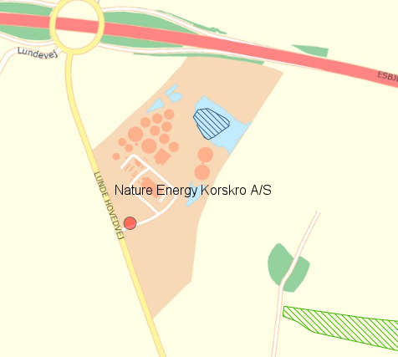
Figur 1: Lokaliseringen af paragraf 3 sø / beskyttet naturtype

Industrimiljø har vurderet, at dette projekt ikke vil påvirke nogen af ovennævnte områder væsentlig, og at der derfor ikke skal foretages en nærmere konsekvensvurdering af projektets virkninger på Natura 2000-områder under hensyn til bevaringsmålsætningen for de pågældende områder.

Artsbeskyttelse – bilag IV-arter
I henhold til § 10 stk. 1 i habitatbekendtgørelsen om udpegning og administration af internationale naturbeskyttelsesområder samt beskyttelse af visse arter, skal der foretages en vurdering af projektet iht. Habitatdirektivets bilag IV-arter (artsbeskyttelse).

På habitatdirektivets bilag IV er nævnt en lang række arter, som kræver en særlig beskyttelse. En fortegnelse over de i Danmark hjemmehørende arter findes i habitatbekendtgørelsens bilag 11. Listen omfatter både planter og dyr, og beskyttelsen gælder både for arternes yngle- og rasteområder. En række af disse særligt beskyttede bilag IV-arter kan have yngle- og rasteområde på eller omkring det ansøgte projekts arealer. I Esbjerg Kommune er der kendskab til forekomst af følgende Bilag IV-arter: Birkemus, snæbel, løgfrø, spidssnudet frø, strandtudse, markfirben, odder, småflagermus og grøn mosaikguldsmed.

Esbjerg Kommune har desuden kortlagt forekomster af birkemus, løgfrø, strandtudse og grøn mosaikguldsmed. Nærmeste forekomst er hhv. 10, 11, 4 og over 20 km fra projektområdet, og arterne vil derfor ikke blive påvirket væsentligt af projektet.

Der er observeret bilag IV-planteart hhv. i nærliggende rundkørsel ca. 450 m fra projektområdet, idet der er observeret skærmplanten skarntyde og i nærliggende mose ca. 850 m fra projektområdet, idet der er observeret Fin Kæruld.

Samlet set vurderes det, at virksomheden ikke vil beskadige eller ødelægge yngle- eller rasteområder i det naturlige udbredelsesområde for de dyrearter, der er optaget i habitatdirektivets bilag IV, litra a) eller ødelægge de plantearter, som er optaget i habitatdirektivets bilag IV, litra b) i alle livsstadier.

Esbjerg Kommune vurderer derfor, at der ikke skal foretages en konsekvensvurdering af projektets påvirkning af Natura 2000-områder og beskyttede arter.

Indretning og drift
Miljøgodkendelsen omfatter etablering og drift af udvidede biogasoplag i tilknytning til eksisterende biogasanlæg, idet gaslagerne placeret over efterlagertanke/forlagertanke og gasbobbel etableres med gastætdug. Af bilag 2 fremgår en oversigt over tanke og udstyr, som indeholder risikostof.

Der kan opbevares 31.188 kg. Biogas. Herudover er der mindre oplag af risikostofferne biometan, oxygen og diesel.

Processer
Virksomheden producerer biogas af biomasse, som primært består af husdyrgødning fra landbruget. Den producerede biogas opgraderes til naturgaskvalitet og afsættes til naturgasnettet i en fast rørføring.

Procesanlægget modtager flydende biomasse fra landbruget, som aflæsses indendørs. Den faste biomasse fra landbruget, f.eks. dybstrøelse, tilføres via en aflæssegrav, som er placeret indendørs.

Madaffald og industriaffald, som f.eks. glycerin og fedt, aflæsses fra lastbiler udendørs, hvorfra det indpumpes til fortankene, før det pumpes videre til reaktorerne.

Tanke og anlæg til modtagelse af de forskellige typer biomasse indeholder ikke gasblandinger eller flydende produkter, som er omfattet af risikobekendtgørelsen.

Fra fortankene ledes gyllen gennem varmevekslere inden gyllen, sammen med de øvrige flydende biomasser, pumpes ind i reaktorerne. Den faste biomasse neddeles, hvorefter den opblandes med en delstrøm af ny biomasse eller afgasset biomasse, før det pumpes ind i reaktorerne.

I reaktorerne udrådnes biomassen i to trin, hvor biogassen dannes under anaerobe forhold (iltfri). Den afgassede biomasse ledes derefter over i efterlagertanken, hvorfra den udleveres indendørs til landmænd og anvendes som gødning.

Biogassen ledes fra reaktorerne til gaslagerne placeret over efterlagertank/forlagertank og gasbobbel. Det primære formål med gaslager, er at sikre en stabil tilførsel af rå biogas til biogasopgraderingsanlægget. Herfra ledes biogassen videre til gasrensning i et biogasopgraderingsanlæg, hvor gassen renses for kuldioxid og svovlbrinte, således at der opnås et metan-indhold i biogassen på ca. 99%.

Efter at metan og kuldioxid er separeret fra hinanden oprenses kuldioxiden yderligere. Specifikt for procesanlægget i Korskro oprenses kuldioxid (CO₂) til anvendelse i fødevareindustrien. Til dette benyttes rent ilt fra en ilttank i stedet for atmosfærisk luft i afsvovlningsprocessen, for at eliminere tilstedeværelsen af nitrogen. Efterfølgende overleveres kuldioxidstrømmen til Strandmøllens egen proces, som færdiggør produktet, hvori der indgår vandfri ammoniak som kølemiddel til processen. Strandmøllen er ejer og driftsherre på begge installationer og Nature Energy er dermed ikke involveret i vedligehold eller driftsmæssige opgaver.

Herefter leveres biometan ved et tryk på ca. 6 barg til gasdistributørens BMR-station på anlægget og derfra videre ud på naturgasnettet. Gasdistributøren er ansvarlig for BMR-stationen, hvilket betyder, at når den opgraderede biogas (biometan) ledes ind i BMR-stationen, så overgår ansvaret for gassen til gasdistributøren, som i sammenhæng med sikkerhedsdokumentet betragtes som nabovirksomhed.

Figur 2: Overordnede procestrin

I nedenstående procestrin findes der indhold af brandfarlig gasblanding (risikostof):
- I kedler
- I reaktorerne, hvor udrådningsprocessen foregår
- I efterlagertanke med gaslager og/eller gasbobbel
- Kondensatbrønde og gasbærende rør, over jord og under jord
- Ved gasrensning i biogasopgraderingsanlæg
- Ved gastilførsel til fakler
- I biogas mål- og reguleringsstation

I følgende procestrin findes der indhold af ilt (risikostof):
- Ilt tank

I følgende procestrin findes der indhold af vandfri ammoniak (risikostof):
- CO2-oprensningsproces

Figur 3: Anlægsoversigt med markering af områder, som indeholder brandfarlig gas og procestrin reference (turkis farve markerer anlæg, hvor der er brandfarlig gasblanding.

Udvidelsen af gasoplag sker ved, at der monteres gaslager på efterlagertanke, således at disse potentielt kan indeholde biogas i tankenes fulde volumen. Gaslager består af dobbelt PVC-membran.

Risiko
Virksomheden er omfattet af risikobekendtgørelsen som en kolonne 2-virksomhed, da virksomhedens samlede oplag overskrider risikokvotienten på 1 for ”fysisk fare”, jf. risikobekendtgørelsen.

Virksomheden har indsendt en anmeldelse om at de ønsker at foretage ændringer, der gør, at de bliver omfattet af risikobekendtgørelsen. Virksomheden har fremsendt sikkerhedsdokumentation i henhold til bilag 3 i risikobekendtgørelsen, idet sikkerhedsdokument af juni 2023 er grundlaget for accept af virksomhedens sikkerhedsniveau. Bilag 3 oplister dokumenter, som har ligget til grund for accepten.

Virksomheden har udarbejdet et ”ikke-teknisk resumé til sikkerhedsdokumentet. Dette dokument er vedlagt som bilag 4.

Formålet med sikkerhedsdokumentet er, at Nature Energy Korskro A/S skal dokumentere, at virksomheden har et højt beskyttelsesniveau for mennesker og miljø i og uden for virksomheden, samt at sikkerhedssystemerne er indrettet således, at den høje grad af sikkerhed til stadighed opretholdes.

I sikkerhedsdokumentet er virksomhedens ledelsessystem og organisation med henblik på forebyggelse af større uheld mv. beskrevet. Desuden identificerer virksomheden løbende uheldsrisici og disses forebyggelse.

Esbjerg Kommunes opgave i henhold til risikobekendtgørelsen er relateret til de tilfælde, hvor større uheld på virksomheden kan medføre skader på miljø og mennesker uden for virksomhedens eget område eller nedsivning af forurenende stoffer på virksomhedens område.

Virksomheden har i sikkerhedsdokumentet beskrevet virksomhedens risikostoffer og mængder. Virksomheden har en oplagsmængde af brandfarlige gasser og oplag af ilt, der er klassificeret som risikostoffer i forhold til fysisk fare og som medfører, at virksomheden er omfattet af risikobekendtgørelsen. Der er mindre mængder risikostoffer, der er klassificeret i forhold til sundhed og miljø, idet der forefindes dieselolie og vandfri ammoniak. Indholdet for begge stoffer er under 2% af tærskelværdien i risikobekendtgørelsen. Risikostoffer er nærmere angivet i nedenstående tabel 1 og bilag 5, der omfatter sumformel for oplag af risikostoffer.

Risikostof |  | Klassificering | Mængde  ton | Tærskelmængde  ton | <2 % af tærskelmængden (A)
Rå biogas | P2 | H221 | 31,188 | 10
Propan | P2 | H220, H280 | 0,01 | 10
Fl. brandfarlige gasser, opgraderet biogas | 18 | H220 | 0,16 | 50
Dieselolie | 34c | H226, H411 | 5,1 | 2.500 | X
Oxygen | 25 | H270 | 35,802 | 200
Vandfri ammoniak | 35 | H221, H332, H400 | 0,6 | 50 | X
Tabel 1: Oversigt over risikostof, mængde og tærskelmængde
(A): Farlige stoffer, der kun er til stede i en mængde svarende til højst 2 % af den anførte tærskelmængde, tages ikke i betragtning ved beregning af den samlede tilstedeværende mængde, hvis de er placeret på en sådan måde, at de ikke kan forårsage et større uheld andetsteds i virksomheden.

Virksomheden har identificeret de uheldsscenarier, hvor der i tilfælde af utilsigtede hændelser, kan medføre et større uheld:
- Dannelse af antændelig atmosfære og antændelse af gas inden i tanke / bygninger eller gassystem
- Udslip af biogas og antændelse af gas i det fri udenfor procesanlæg

Med sikkerhedsdokumentet samt supplerende vilkår i denne afgørelse vurderes det:
- At faren for større uheld med farlige stoffer omfattet af risikobekendtgørelsen som kolonne 2-virksomhed er klarlagt
- At der er truffet nødvendige og effektive forholdsregler til at forebygge og bedst muligt begrænse følgerne af sådanne uheld for mennesker og miljø
- At der er en plan for forebyggelse af større uheld samt et system, der sikrer, at planen gennemføres
- At tilstrækkelig sikkerhed og pålidelighed er en integreret del af konstruktionen, opførelsen, driften og vedligeholdelsen af virksomheden (anlæg, lagre, udstyr, kommunikations- og servicesystemer og infrastruktur i øvrigt)
- At konsekvenserne er begrænsede, hvis uheld alligevel skulle ske
- At myndigheder har tilstrækkelige oplysninger til at de kan træffe afgørelser om placering og arealanvendelse for nye aktiviteter eller udvikling omkring bestående virksomheder.

Risiko for dominoeffekt og naturlige farer
Virksomheden har gennemgået nabovirksomheder samt andre anlæg med henblik på at afklare, om de kan udgøre en kilde til risiko eller øge risikoen for eller følgerne af et større uheld og en dominoeffekt.

Dominoeffekt:
Nature Energy Korskro A/S har i sikkerhedsdokumentet angivet en anden virksomhed, som er vurderet som ”pseudo”-domino virksomhed. Det er virksomheder, som ikke selv er risikovirksomheder, men som vurderes at kunne udgøre en kilde til risiko eller øge risikoen for eller følgerne af et større uheld.

- Pseudo dominovirksomhed
Det fremgår af sikkerhedsdokumentet, at der kan være fare for dominoeffekt fra nærliggende BMR-station på matriklen.

Påvirkning af kloak:
Området er ikke kloakeret. Det vurderes derfor, at der ikke er risiko for dominoeffekt på kloaksystemet.

Udefra kommende påvirkning:
Virksomheden har endvidere foretaget en vurdering af naturlige påvirkninger, idet der er vurderet på risikoen for stormflod (ekstrem vind) og oversvømmelse (ekstrem nedbør /snelast). Det fremgår af sikkerhedsrapporten, at det ikke vurderes at være årsag til større uheld.
Af oversvømmelseskort fra Esbjerg Kommune for forventede oversvømmelser fremgår det, at der er risiko for, at der sker oversvømmelse af en del virksomhedens arealer, idet risikoen for oversvømmelse er enten alvorlig eller håndterbar.

Esbjerg Kommune finder, at der for nuværende er truffet tilstrækkelige foranstaltninger til at imødekomme risikoen for dominoeffekter som følge af naturlige farer. Risikoen for oversvømmelser af virksomhedens områder skal også fremover være et opmærksomhedspunkt.

Risikoen omkring virksomheden
Risikovurderingen er baseret på kvalitativ risikoanalyse, hvor der for alle scenarier for større uheld, der er identificeret, er beregnet konsekvensafstand for følgerne for hhv. brand, eksplosion og udslip af sundhedsfarlige stoffer. Analysen er suppleret med en HAZOP analyse.

Scenarierne er indplaceret i pointkrav efter deres konsekvens og hyppighed jf. Miljøprojekt 112 med henblik på at illustrere dets konsekvens i henhold til de opstillede acceptkriterier.

Konsekvensafstanden for dimensionerende uheld (hyppighed større end 10⁻⁵ pr. år), der betegnes sikkerhedsafstanden, og den maksimale konsekvensafstand, der omfatter uheld med sandsynlighed større end 10⁻⁹ pr. år er angivet og afbildet som foreningskurve på kort, der viser det samlede område, der kan påvirkes ved større uheld, uanset om påvirkningen skyldes brand, eksplosion, eksplosive dampe/gasser eller sundhedsfarlige/giftige dampe/gasser.

Afstand for dimensionerende uheld og maksimale konsekvensafstand:
Der er lavet beregninger af risikoen ved forskellige identificerede uheldsscenarier.

Trykudbredelsen ved eksplosion i reaktor, efterlagertank med gaslager, standalone gaslager og BUP er beregnet og afstanden for dimensionerende uheld (hyppighed større end 10⁻⁵ pr. år) betegnes sikkerhedsafstanden og er angivet ved 0,2 bar og den maksimale konsekvensafstand er angivet ved 0,05 bar.

Sikkerhedsafstanden og den maksimale konsekvensafstand ved virksomheden fremgår af figur 4, idet sikkerhedsafstanden er angivet med rød kurve og angiver sikkerhedszonen. Maksimal konsekvensafstand er angivet med gul kurve. Den maksimale konsekvensafstand angiver samtidig planlægningszonen omkring risikovirksomheden.

Figur 4: Illustration af samlede isobar for trykudbredelsen ved eksplosion i reaktor, efterlagertank med gaslager, standalone gaslager og BUP

Risikoniveauet på 10⁻⁵ er overvejende indenfor virksomhedens skel.

Virksomheden har med henblik på at opnå accept af sikkerhedsdokument og dermed sikkerhedsniveau gennemført en række sikkerhedsforbedrende tiltag på biogasanlægget. Det vurderes derfor acceptabelt, at normalt acceptkriterium for stedbunden risiko på 1 dødsfald pr. 1 million år (10⁻⁶ pr. år) ikke holdes indenfor egen grundgrænse, idet der ikke er følsom arealanvendelse indenfor sikkerhedsafstanden.

Maksimal konsekvensafstand vil i tilfælde af et uheld alene berøre omkring liggende ubebyggede områder samt nærliggende veje og dermed ikke følsom arealanvendelse.

Samfundsmæssig risiko:
Der er ikke beregnet samfundsmæssig risiko, idet det vurderes, at der vil være mindre end 150-250 personer, der opholder sig samtidig i området indenfor den maksimale konsekvensafstand.

Næste regelmæssige ajourføring
Nature Energy Korskro A/S skal senest i juni 2028 foretage næste regelmæssige ajourføring af sikkerhedsdokument, jf. risikobekendtgørelsens § 10, stk. 1, § 10, stk. 5 og § 13, stk. 5. Esbjerg Kommune skal opfordre til, at Nature Energy Korskro A/S retter henvendelse i god tid inden ajourføringen påbegyndes med henblik på gensidig forventningsafstemning om indhold og tidsplan med risikomyndigheder.

Offentliggørelse af ikke-teknisk resume
Esbjerg Kommune, Industrimiljø skal gøre opmærksom på, at det ikke-tekniske resume af sikkerhedsdokumentet vil blive offentliggjort på https://dma.mst.dk/ jf. risikobekendtgørelsens § 16 stk. 1 og bilag 3 punkt VI. Ikke-teknisk resume er vedlagt i denne afgørelse som bilag 4.

Vurdering af risikoen ved Nature Energy Korskro A/S
Esbjerg Kommune vurderer, at virksomheden har beskrevet de relevante risici, og at der er taget tilstrækkelige sikkerhedsforanstaltninger mod disse.

På baggrund af de gennemførte beregninger (maksimal konsekvensafstand og sikkerhedsafstand) accepteres hermed den miljømæssige risiko fra virksomhedens aktiviteter og anlæg.

Det vurderes, at virksomhedens sikkerhedsdokument version juni 2023 fremsendt ved mail den 7. juni 2023 er fyldestgørende i forhold til bestemmelserne herom i risikobekendtgørelsen, og at det afspejler forholdene på virksomheden. Endvidere vurderes det på baggrund af dokumentationen, at sikkerhedsniveauet for miljøet herunder personer uden for virksomhedens skel er acceptabel.

Sikkerhedsdokumentet er accepteret af de relevante risikomyndigheder.

Luftforurening og lugt
Der er ingen ændringer der har indflydelse på luftforurening.

Støj
Der er ingen ændringer der har indflydelse på støj eller vibrationer.

Affald
Der er ingen ændringer der har indflydelse på affaldsfrembringelsen.

Beskyttelse af jord, grundvand og overfladevand
Der er ingen ændringer der har indflydelse på beskyttelsen af jord og grundvand.
Det nye gaslager vil ikke udgøre en særlig risiko for jord og grundvand.

Overfladevand vil blive håndteret på samme måde, som i tidligere godkendelser, og ændringen vil ikke udgøre en særlig risiko for forurening. Forholdene reguleres stadigvæk af gældende godkendelser.

Driftsforstyrrelser og uheld
Mulige driftsforstyrrelser og uheld, i forhold til miljø, er behandlet i tidligere miljøgodkendelser.

I denne miljøgodkendelse behandles de risikobetonede oplag og processer i et selvstændigt afsnit for driftsforstyrrelser og uheld i forhold til miljø.

Det vurderes at risikoen for uheld og driftsforstyrrelser, i forhold til miljø, er forebygget tilstrækkeligt med de eksisterende vilkår i godkendelsen af 4. august 2022.

Basistilstandsrapport
Virksomheder, der er omfattet af godkendelsesbekendtgørelsens bilag 1, og som bruger, fremstiller eller frigiver relevante farlige stoffer, som stammer fra en bilag 1-aktivitet, skal udarbejde en rapport med oplysninger om og dokumentation for jordens og grundvandets tilstand med hensyn til forurening (basistilstandsrapport).

Efter godkendelsesbekendtgørelsens § 16 stk. 1 træffer godkendelsesmyndigheden afgørelse om, hvorvidt virksomheden skal udarbejde en basistilstandsrapport jf. § 15 stk. 1 eller en supplerende basistilstandsrapport jf. § 15 stk. 2 ifm. udvidelser og ændringer.

Esbjerg Kommune har i forbindelse med meddelelse af miljøgodkendelse af 24. oktober 2016 truffet afgørelse om, at der ikke skal udarbejdes en rapport med oplysninger om og dokumentation for jordens og grundvandets tilstand med hensyn til forurening, idet det er vurderet, at ingen af de farlige stoffer/blandinger af stoffer, som virksomheden bruger, fremstiller eller frigiver i forbindelse med sin bilag 1 listeaktivitet, vurderes at kunne medføre risiko for længerevarende påvirkning af jord og grundvand på virksomhedens areal.

I forbindelse med nærværende tillæg til miljøgodkendelse foretages der ikke ændringer af de farlige stoffer/blandinger, som virksomheden bruger, fremstiller eller frigiver og der ændres ikke på virksomhedens processer. Derfor vurderes det fortsat, at Nature Energy Korskro ikke skal udarbejde en basistilstandsrapport.

BAT/Renere teknologi
Der er ingen ændringer der har indflydelse på BAT end hvad der fremgår af afgørelse af 4.8.22.

Spildevand
Der er ingen ændringer der har indflydelse på spildevand.

Kort redegørelse for vilkår
I overensstemmelse med godkendelsesbekendtgørelsen § 22 stk. 1 skal der stilles relevante vilkår til en række punkter (pkt. 1-13), herunder vilkår til virksomhedens indretning og drift, emissionsvilkår mv.

For bilag 1-virksomheder: Iht. § 22 stk. 2 skal der endvidere stilles vilkår om regelmæssig vedligeholdelse af de foranstaltninger, der træffes for at forhindre emissioner til jord- og grundvand og om monitering af evt. relevante farlige stoffer i jord og grundvand.

Generelt
Virksomheden har hverken på kortere eller længere sigt planer om at bringe aktiviteterne på virksomheden til ophør.

Vilkår 1 Vilkåret stilles for at sikre, at tilsynsmyndigheden orienteres i tilfælde af, at den sikkerheds- og miljømæssige ansvarlige for driften udskiftes. Der er tale om et supplement til vilkår 8 i afgørelse af 4.8.22.

Vilkår 2 Vilkår stilles for sikre, at alle godkendelser og tillæg for virksomheden er tilgængelige for personer, der har ansvaret for virksomhedens indretning og drift. Der er tale om et supplement til vilkår 7 i afgørelse af 4.8.22.

Vilkår 3 Vilkår stilles for sikre, at der ikke er umiddelbar fysisk fare.

Vilkår 4 Der fastsættes vilkår om, at sikkerhedsledelse skal indgå i virksomhedens miljøledelsessystem. Der er tale om et supplement til vilkår 5 i afgørelse af 4.8.22.

Vurdering
Det vurderes, at der med de stillede vilkår vil blive truffet nødvendige foranstaltninger for at undgå forurening.

Indretning og drift
Vilkår 5 Efterlagertanke med gaslager og gasbobbel samt rørføringer skal være gastætte for at minimere udslip af lugtstoffer og optimere gasopfang.

Vilkår 6 Vilkåret ophæver vilkår 91 i afgørelse af 4.8.22 samt sikre, at risikostoffer er i overensstemmelse med oplysninger i sikkerhedsdokumentet.

Vilkår 7-10 Vilkåret omhandler driftsprocedurer, kontrolprocedurer og instrukser. Der er tale om et supplement til vilkår 11 i afgørelse af 4.8.22.

Vurdering
Det vurderes at der med de stillede vilkår til såvel indretning og drift er stillet tilstrækkelige krav til virksomheden.

Egenkontrol og driftsjournal
Vilkår 11 Vilkåret er et supplement til vilkår 84 i afgørelse af 4.8.22, så det sikres, at virksomheden fører driftsjournal med angivelse af eftersyn og funktionsafprøvning af alle fysiske barrierer (foranstaltninger med sikkerhedsmæssig betydning) samt foretager eventuelle udbedringer.

Vurdering
Det vurderes at virksomheden ved overholdelse af de stillede vilkår vil føre en effektive egenkontrol med virksomhedens indretninger og produktionsanlæg. Det er Esbjerg kommunes vurdering at virksomheden kan overholde de stillede vilkår.

Risiko
Vilkår 12 Med vilkåret præciseres, at virksomheden skal indrettes og drives i overensstemmelse med de oplysninger der fremgår af sikkerhedsdokumentet.

Vilkår 13 Med vilkåret præciseres, hvornår ændringer på anlægget skal accepteres af risikomyndigheder.

Vilkår 14 Vilkår 87 og 88 i afgørelse af 4.8.22 ophæves, da disse vilkår vedrører anlægget før det blev en virksomhed omfattet af risikobekendtgørelsen.

Vurdering
Det vurderes at virksomheden ved overholdelse af de stillede vilkår ikke vil give anledning til risiko for større uheld.

Helhedsvurdering
Esbjerg Kommune vurderer, at virksomheden kan indrettes og drives på stedet uden at påføre omgivelserne væsentlige forurening, som er uforenelig med hensynet til omgivelsernes sårbarhed og kvalitet, jf. miljøbeskyttelseslovens kapitel 1, når driften er i overensstemmelse med de oplysninger der ligger til grund for afgørelsen og når de fastsatte vilkår overholdes.

Endvidere vurderes det, at virksomheden har truffet de nødvendige foranstaltninger til at forebygge og begrænser forurening ved anvendelse af BAT.

Øvrig regulering
Virksomhedens affald skal bortskaffes i overensstemmelser med kommunens affaldsregulativ/anvisninger.

Offentliggørelse
Afgørelsen annonceres og offentliggøres udelukkende digitalt.
Afgørelsen kan ses på Digital MiljøAdministration (DMA) - dma.mst.dk/

Der er adgang til sagens øvrige oplysninger med de begrænsninger, der følger af lovgivningen.

Klagevejledning
Afgørelsen kan, jf. miljøbeskyttelseslovens § 91 stk. 1, påklages til Miljø- og Fødevareklagenævnet af
- Ansøgeren
- Enhver, der har en individuel, væsentlig interesse i sagens udfald
- Sundhedsstyrelsen
- Foreninger og organisationer, i det omfang de har klageret over den konkrete afgørelse, jf. miljøbeskyttelseslovens §§ 99 og 100.

Hvis du ønsker at klage over denne afgørelse, kan du klage til Miljø- og Fødevareklagenævnet.

Du klager via klageportalen, som du finder via linket kpo.naevneneshus.dk
Klageportalen findes også via borger.dk eller virk.dk. Du logger på klageportalen med Nem-ID. En klage er indgivet, når den er tilgængelig for Esbjerg Kommune via klageportalen. Når du klager, skal du betale et gebyr på 900 kr. for borgere og 1.800 kr. for virksomheder, organisationer og offentlige myndigheder.

I klageportalen sendes din klage automatisk først til Esbjerg Kommune. Hvis Esbjerg Kommune fastholder afgørelsen, sender Esbjerg Kommune klagen videre til behandling i nævnet via klageportalen. Du får besked om videresendelsen.

Miljø- og Fødevareklagenævnet afviser din klage, hvis du sender den uden om klageportalen, medmindre du er blevet fritaget for brug af klageportalen. Hvis du ønsker at blive fritaget for at bruge klageportalen, skal du sende en begrundet anmodning via mail til Miljø- og Fødevareklagenævnet. Nævnet afgør herefter, om du kan fritages for at bruge klageportalen.

Klagefristens udløb
Klagen skal være modtaget senest den 31. juli 2023.

Orientering om klage
Hvis Esbjerg Kommune får besked fra Klageportalen om, at der er indgivet en klage over afgørelsen, orienterer Esbjerg Kommune virksomheden herom.

Betingelser, mens en klage behandles
Virksomheden vil kunne udnytte afgørelsen, mens Miljø- og Fødevareklagenævnet behandler en eventuel klage, medmindre nævnet bestemmer noget andet. Forudsætningen for det er, at virksomheden opfylder de vilkår, der er stillet i afgørelsen. Udnyttes afgørelsen sker dette dog på ansøgerens eget ansvar og indebærer ingen begrænsning for Miljø- og Fødevareklagenævnets mulighed for at ændre eller ophæve afgørelsen.

Søgsmål
Hvis man ønsker at anlægge et søgsmål om afgørelsen ved domstolene, skal det ske senest 6 måneder efter, at Esbjerg Kommune har meddelt afgørelsen, dvs. senest den 3. januar 2024.

Henvendelse i sagen kan rettes til undertegnede på telefon (direkte) 7616 3314.

Med venlig hilsen

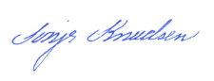
Sonja Knudsen
Kemiingeniør

Bilag:
  - Kort med angivelse af virksomhedens placering.
  - Oversigt af tanke og udstyr på anlægget, som indeholder risikostof
  - Dokumenter, der har ligget til grund for accepten
  - Ikke teknisk resumé
  - Risikostoffer angivet i sumformel

Sendt til:
Nature Energy Korskro A/S, digital post med CVR nr. 34 71 16 31
Nature Energy Korskro A/S, korskro@natureenergy.dk
Nature Energy Korskro A/S, Att.: Carsten Hjørngaard Sørensen, chs@nature-energy.com
Nature Energy A/S, Att.: Mikael Hoffmann Nielsen, mni@nature-energy.com
Nature Energy A/S, Att.: Glenn Gormsen, glgo@nature-energy.com

Kopi til:
Danmarks Naturfredningsforening, dnesbjerg-sager@dn.dk
Friluftsrådet, sydvestjylland@friluftsraadet.dk
Styrelse for patientsikkerhed i Region Syd, stps@stps.dk
Sydvestjysk Brandvæsen, post@svjb.dk
Beredskabsstyrelsen, brs@brs.dk
Arbejdstilsynet, at@at.dk
Politi, Syd- og Sønderjyllands Politi, sjyl@politi.dk
Esbjerg Kommune, Byggeri, byggeri@esbjerg.dk

Bilag 1 – Kort med angivelse af virksomhedens placering

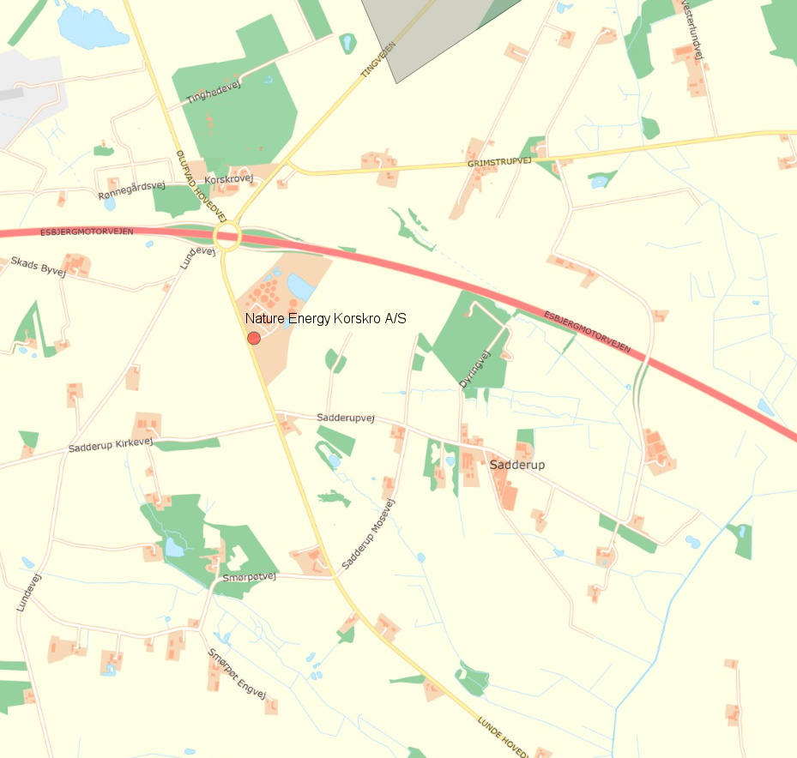

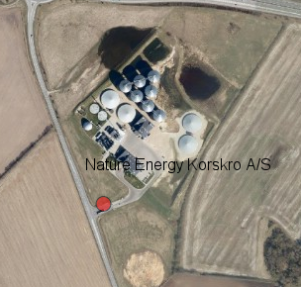

Bilag 2 – Oversigt af tanke og udstyr på anlægget, som indeholder risikostof

Type | Volumen  m³ | Driftsbetingelse | Antal | Afgang til
Reaktor
Primær Reaktor  med biogas | 9452,6  698 | Udrådning af biomasse | 5 | Gassystem  Både primær og sekundær reaktor leder gas ind i det lukkede gassystem hvor det ledes ind på gaslager.
Sekundær Reaktor  med biogas | 9452,6  698 | Udrådning af biomasse | 2
Efterlager med gaslager / gasbobbel
Efterlager  m. gaslager | 6189  4672 | Opbevaring af afgasset gylle og gaslager | 1 | Gassystem
Forlager  m. gaslager | 6189  4672 | Opbevaring af afgasset gylle og gaslager | 1 | Gassystem
Gasbobbel | 2100 | Gaslageret biogas til udligning af udsving for gastrykket | 1 | Gassystem
Kondensatbrønde
Kondensatbrønde |  | Opsamler kondensat fra gassystemet | 2 | Emission til det fri, idet det virker som en væskefyldt overtryksventil. Hensigten er at samle kondensat og dræne det sikkert af.  Andre overtryksventiler på anlægget har lavere indstillingstryk og det vil være dem, som aflaster overtryk i systemet. Der er en teoretisk mulighed for at der i helt særlige tilfælde aflastes via dette dræn, og det vil gå til det fri.
Biogasopgraderingsanlæg
Biogasopgraderingsanlæg  Puregas  m. biometan | 50  180 | CO₂ udskilning, så der kan ledes rent metan til BMR-station | 1 | Gassystem
Gasrenser
Ilt tank | 33 | Ilt til biologisk afsvovlningsproces | 1 | Bruges i renseproces hvor CO₂ renses
Fakkel
Fakkel |  | Afbrænding af den aktuelle gasproduktion | 2 | Emission til det fri
BMR-station
BMR-station |  | Distribution af naturgas | 1 | Afgang til gasnet eller retur til gasoplag
CO₂-Oprensningsproces
Køleanlæg indeholdende vandfri ammoniak |  | Køleudstyr til CO₂-oprensningsprocessen | 1 | Lukket system, så ingen afkast
Kedelanlæg
Kedler |  | Produktion af procesvarme til procesanlægget | 2 | Det er alene brænderen, der bruger gas, der er ikke gas i kedlen og derfor ingen afgang med risikostoffer.
Tabel 2: Oversigt over tanke og udstyr, som indeholder brandfarlig gas

Bilag 3 – Dokumenter, der ligger til grund for accepten af sikkerhedsniveau

Dokumenter der ligger til grund for accept af sikkerhedsdokument og dermed sikkerhedsniveau.

Sikkerhedsdokument og bilag | Version | Status
Sikkerhedsdokument juni 2023 | 3 | Fremsendt 8.06.2023
Bilag 1 Organisation og ledelsessystem | 3 | Fremsendt 8.06.2023
Bilag 2 Anlægs- og komponentoversigt | 3 | Fremsendt 8.06.2023
Bilag 3 Eksplosionssikringsdokument | 3 | Fremsendt 8.06.2023
Bilag 4 Tegning og PI-diagrammer | 3 | Fremsendt 8.06.2023
Bilag 5 Sumformel | 3 | Fremsendt 8.06.2023
Bilag 6 Sikkerhedsdatablade | 3 | Fremsendt 8.06.2023
Bilag 7 Risiko identifikation | 3 | Fremsendt 8.06.2023
Bilag 8 Konsekvensvurdering | 3 | Fremsendt 8.06.2023
Bilag 9 Barrierediagram | 3 | Fremsendt 8.06.2023
Bilag 10 Beredskabsplan | 3 | Fremsendt 8.06.2023
Bilag 11 Handlingsplan | 3 | Fremsendt 8.06.2023
Bilag 12 Ikke teknisk resume | 2 | Fremsendt 29.06.2023

Bilag 4 – Ikke teknisk resumé

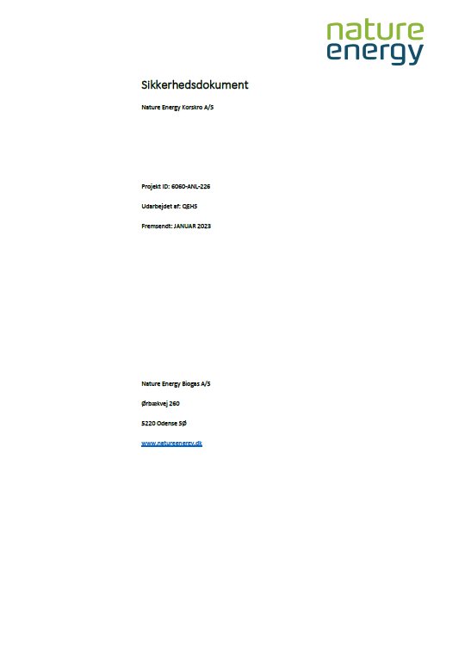

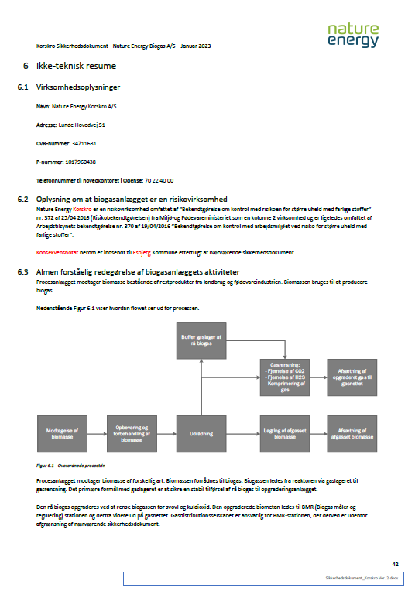
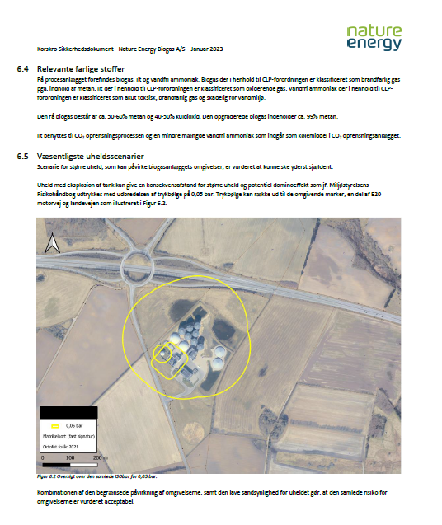

Bilag 5 – Risikostoffer angivet i sumformel

Uddrag fra Nature Energy Korskro A/S’s bilag 5 – Sumformel:

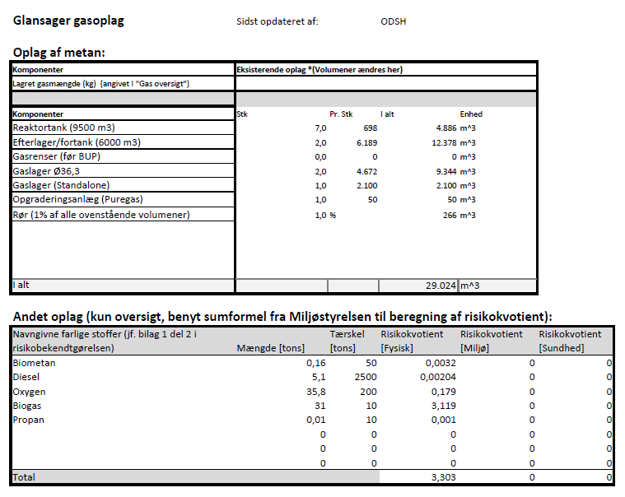

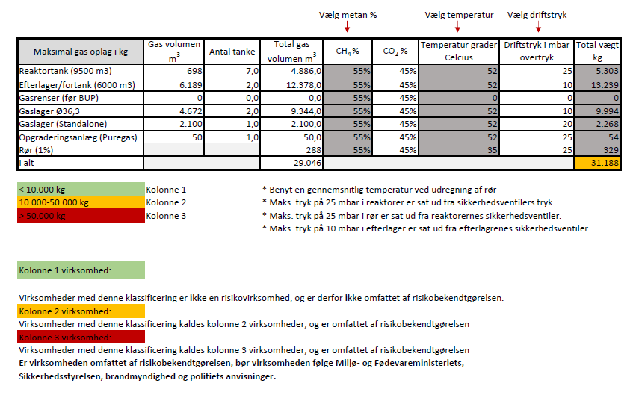

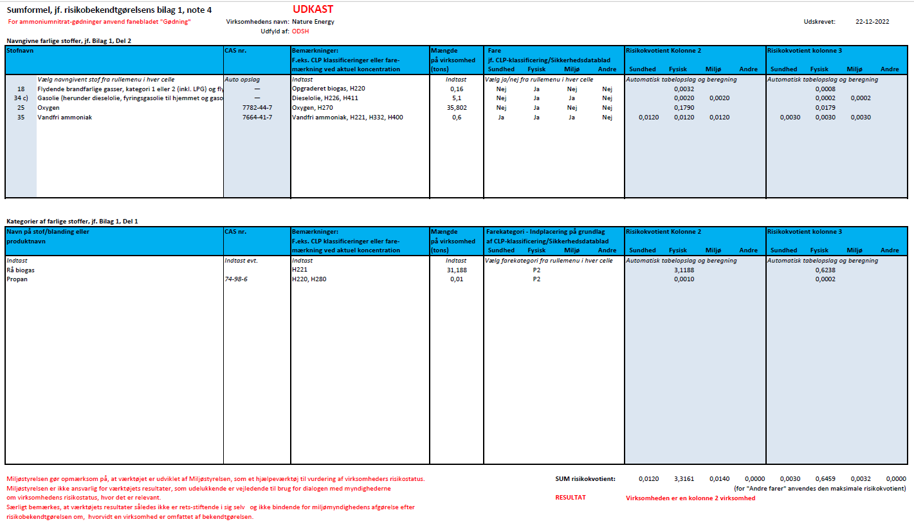

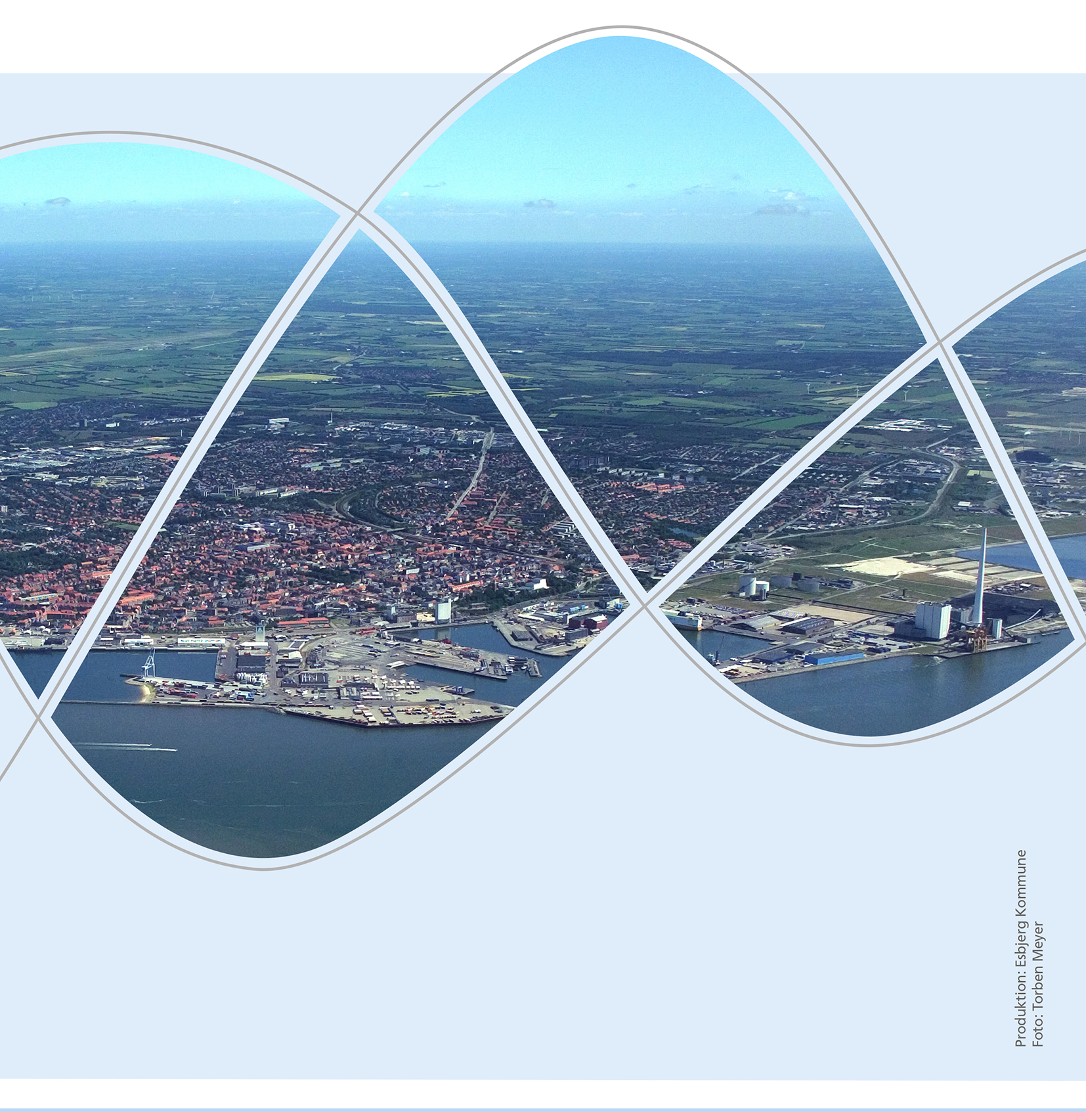

Torvegade 74. 6700 Esbjerg
Tlf.: 76 16 16 16
miljo@esbjergkommune.dk
www.esbjerg.dk

Godkendelsesbekendtgørelsen: BEK nr. 2080 af 15.11.2021 om godkendelse af listevirksomhed
Risikobekendtgørelsen. BEK nr. 372 af 25.04.2016 om kontrol med risikoen for større uheld med farlige stoffer.
Miljøbeskyttelsesloven: LBK nr. 5 af 03.01.2023 af lov om miljøbeskyttelse, med senere ændringer
Risikostoffer: Farlige stoffer eller blanding af stoffer, der er omfattet af risikobekendtgørelsen.
Forvaltningsloven: LBK nr. 433 af 22.04.2014 af forvaltningsloven
Miljøvurderingsloven: LBK nr. 1976 af 27.10.2021 af lov om miljøvurdering af planer og programmer og af konkrete projekter (VVM)
Miljøvurderingsbekendtgørelsen: BEK nr. 1376 af 21.06.2021 om miljøvurdering af planer, programmer og projekter
Udpegningsbekendtgørelsen: BEK nr. 483 af 08.05.2023 om udpegning af drikkevandsressourcer
Bekendtgørelse nr. 1697 af 21.12.2016 om krav til kommuneplanlægning inden for områder med særlige drikkevandsinteresser og indvindingsoplande til almene vandforsyninger uden for disse
Habitatbekendtgørelsen: BEK nr. 2091 af 12.11.2021 om udpegning og administration af internationale naturbeskyttelsesområder samt beskyttelse af visse arter

